Her okuduğunda kutuya x koy.
1 | 2 | 3 | 4 | 5 | 6 | 7 | 8 | 9 | 10
Okuma Çalışması
Metni üç kez okuyun. Altındaki soruyu cevaplayın.
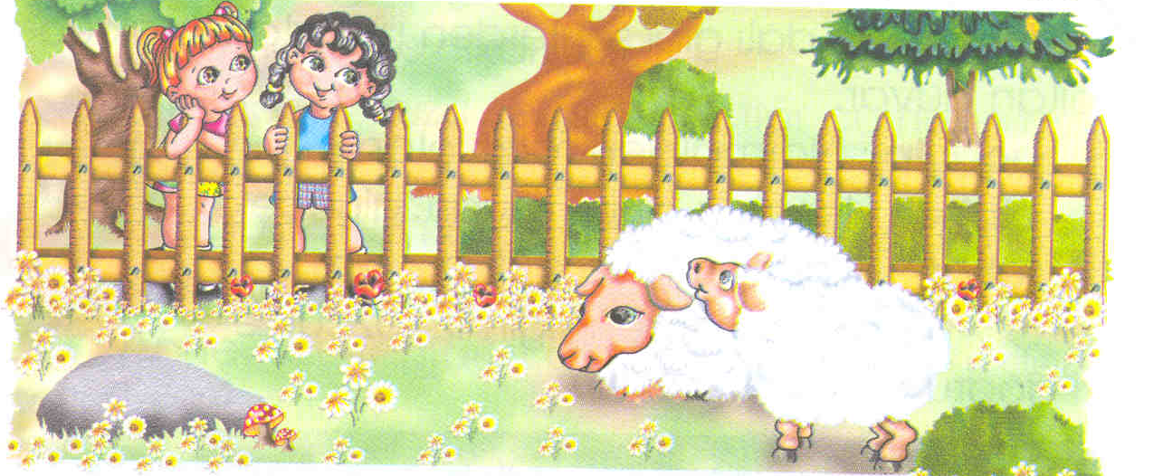

KUZUCUK
Kuzucuk çok minnacıktı. Kar gibi beyaz yünü vardı. Bütün kuzular gibi o da annesinin yanından ayrılmıyordu.
Bir sabah iki küçük kız geldi. Kızlar, çitin üstünden kuzuları seyrediyordu. Kuzucuk hiç insan görmemişti. Kızlara baktı, baktı, annesine:
- Anne, bu acayip şeyler de ne, diye sordu.
Annesi:
- Bunlar insan, dedi. Onlar, bizim gibi dört ayak üstünde yürüyemezler. Hem zavallıların yünü de yoktur. Vücutlarını sıcak tutmak için elbise giyerler.
Kuzucuk güldü:
- Meee, ne tuhaf. Onlar bizim gibi tos vurabilirler mi, diye sordu. Neşe içinde zıplayarak annesinin karnına tosladı.

Koyun yününün nerelerde kullanıldığını bir büyüğünüzden öğrenin, yazın.
1.Fatma’nın 6 oyuncağı vardır. Halası 3oyuncak daha getirdi. Fatma’nın kaç oyuncağı oldu?

2.Oya’nın 3 balonu Ünal’ın 2 balonu vardır. İkisinin balonları toplamı kaçtır?

3.Ayşe’nin 7 çiçeği, Pelin’in 2 çiçeği vardır. İkisinin çiçekleri toplamı kaçtır?

4. 7 sayısının 5 fazlası kaçtır?

5. 8 kalemin 3 kalem fazlası kaç kalem eder?

6.Barış’ın 9 Ziya’nın 5 bilyesi vardır. İkisinin bilyeleri toplamı kaçtır?

7.Bir balıkçı birinci gün 8 balık tuttu. İkinci gün 3 balık tuttu. Balıkçı iki günde kaç balık tutmuştur?

8. Öykü kitabımın 9 sayfasını okudum. Okumadığım 5 sayfa daha kaldı. Öykü kitabım kaç sayfadır?

